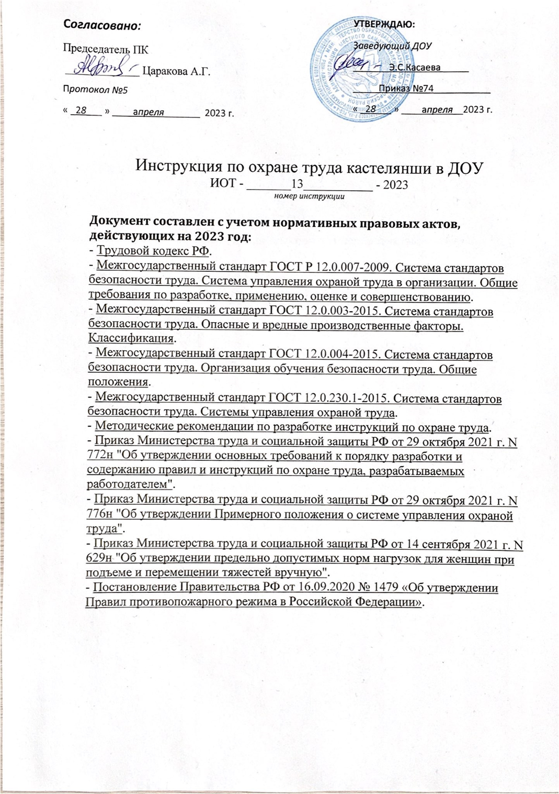

1. Общие требования охраны труда
1.1. Самостоятельно работать кастеляншей разрешается лицам в возрасте не младше 18 лет, прошедшим инструктаж последующей проверкой знаний по охране труда, изучившим настоящую инструкцию, прошедшим медосмотр и не имеющим противопоказаний по состоянию здоровья.
1.2. Работник обязан:
- соблюдать порядок получения, выдачи, хранения и списания вследствие износа белья, сроки его носки, обмена и правила метки;
- соблюдать Правила внутреннего трудового распорядка, график работы, установленный режим труда и отдыха, правила по охране труда и инструкцию пожарной безопасности;
- при работе быть внимательным, не отвлекаться на посторонние дела и разговоры;
- выполнять только ту работу, которая определена его должностной инструкцией;
- содержать в чистоте рабочее место;
- соблюдать правила санитарии и личной гигиены;
- знать места расположения первичных средств пожаротушения, направления эвакуации при пожаре, а также расположение аптечек первой помощи;
- уметь применять первичные средства пожаротушения;
- уметь оказывать первую помощь.
1.3. Во время работы кастеляншей возможно воздействие следующих опасных и вредных производственных факторов:
- получение травм падающим грузом при небрежном его складировании;
- перенос тяжестей сверх максимально допустимых норм;
- ожоги рук при использовании электрического утюга;
- поражение электрическим током при использовании неисправных электрических приборов - электрический утюг, электрическая швейная машинка и др.
1.4. При выполнении обязанностей работник обязан использовать спецодежду и средства индивидуальной защиты: халат, передник хлопчатобумажный и косынка или колпак.
1.5. В кладовой ДОУ для хранения белья и спецодежды должны быть установлены светильники с герметичными плафонами, которые обязательно должны включаться снаружи помещения.
1.6. Лица, не выполнившие или нарушившие инструкции по охране труда, данную инструкцию привлекаются к дисциплинарной ответственности согласно правилам внутреннего трудового распорядка и, если потребуется, проходят внеочередную проверку знаний норм и правил охраны труда.
2. Требования охраны труда перед началом работы
2.1. Кастелянше следует:
- оставить верхнюю одежду, обувь, головной убор, личные вещи в гардеробной;
- перед началом работы помыть руки с мылом, надеть чистую санитарную одежду, подобрать волосы под колпак или косынку;
- работать в чистой санитарной одежде, менять ее по мере загрязнения;
- осмотреть свое рабочее место, удостовериться в исправности электроосвещения и в надежном креплении стеллажей. Стеллажи для хранения белья, спецодежды, прочих материалов должны быть прочными, крепко прикрепленными к стене, исключающими их падение. Расстояние между стеллажами должно быть не менее 70 см;
- проверить внешним осмотром состояние электрооборудования: светильники должны быть надежно подвешены к потолку и иметь светорассеивающую арматуру, коммутационные коробки должны быть закрыты крышками, корпуса и крышки выключателей и розеток не должны иметь трещин и сколов, а также оголенных контактов;
- убрать все предметы, которые не пригодятся при выполнении обязанностей.
2.2. Используя в работе электрические приборы (электрический утюг, электрическую швейную машину и др.) удостовериться в их исправности и целостности подводящих кабелей и электрических вилок.
2.3. Обо всех обнаруженных неисправностях оборудования, инвентаря, электропроводки и других неполадках работник обязан сообщить своему непосредственному руководителю и приступить к работе только после их устранения.
3. Требования охраны труда во время работы
3.1. Выполнять только ту работу, которая определена в должностной инструкции.
3.2. Применять необходимые для безопасной работы исправное оборудование, инструмент, приспособления, использовать их только для тех работ, для которых они предназначены.
3.3. Соблюдать правила перемещения в помещении и на территории ДОУ, пользоваться только установленными проходами.
3.4. Содержать рабочее помещение в чистоте в течение всего рабочего дня.
3.5. При подъеме и перемещении тяжестей необходимо соблюдать нормы максимально допустимых нагрузок для женщин:
- подъем и перемещение тяжестей при чередовании с другой работой (до 2 раз в час) – 10 кг;
- подъем и перемещение тяжестей постоянно в течение рабочей смены – 7 кг;
- суммарная масса грузов, перемещаемых в течение каждого часа рабочего дня (смены), не должна превышать с рабочей поверхности – 350 кг, с пола – 175 кг;
- разовый подъем тяжестей (без перемещения) – 15 кг.
3.6. Складывать белье, спецодежду, другие материалы на стеллажах аккуратно, чтобы не допустить их падения.
3.7. При глажке белья, одежды действовать согласно инструкции по охране труда при работе с электрическим утюгом.
3.8. Во время пошива и ремонта белья, а также одежды вручную и используя швейную машину, следовать инструкции по охране труда при работе с тканью.
3.9. при выполнении работ с приставных лестниц или лестниц-стремянок руководствоваться инструкцией по охране труда при работе на лестницах и стремянках.
3.10. Соблюдать меры электробезопасности: не допускать попадания влаги на провода и выключатели прибора, при выключении не дергать за шнур, а выключать только за вилку.
3.11. Кастелянше запрещено:
- поручать свою работу посторонним лицам;
- загромождать проходы и проезды между оборудованием, столами, стеллажами, штабелями, пути эвакуации и другие проходы;
- использовать для сидения случайные предметы (ящики, бочки и т. п.), оборудование;
- пользоваться открытым огнем, электронагревательными приборами, размещать спецодежду, белье, другие материалы на верхних полках стеллажей ближе 0,5 м от светильников;
- оставлять без надзора работающее оборудование, допускать к его эксплуатации необученных и посторонних лиц;
- заниматься ремонтом электрооборудования и приборов.
4. Требования охраны труда в аварийных ситуациях
4.1. При возникновении неполадок в работе электроутюга или электрической швейной машины, появлении искр, дыма и запаха гари необходимо незамедлительно отключить электроприбор от электрической сети и доложить об этом заместителю заведующего по АХЧ (завхозу). Работу можно продолжать только после устранения возникших неполадок.
4.2. При возникновении пожара необходимо оценить ситуацию и при необходимости эвакуировать находящихся в здании лиц, сообщить о пожаре заведующему ДОУ и в ближайшую пожарную часть, приступить к тушению очага возгорания с помощью первичных средств пожаротушения. Покидая помещение при пожаре, необходимо отключить при возможности электроприборы и оборудование, выключить свет, плотно закрыть двери, окна, форточки.
4.3. При получении травмы оказать первую помощь пострадавшему, доложить о происшедшем администрации детского сада, если необходимо направить пострадавшего в ближайшее медицинское учреждение.
5. Требования охраны труда по окончании работы
5.1. Отключить от электрической сети все используемые электроприборы.
5.2. Привести в порядок свое место выполнения работы, навести порядок на стеллажах, рабочем столе, вынести мусор.
5.3. Проверить внешним осмотром исправность оборудования кладовой, убедиться в пожарной безопасности помещения.

